[本号报道1个月后被撤稿！苏州大学附属第二医院呼吸内科某主任的论文](https://mp.weixin.qq.com/s?__biz=MzkwMjg4NjU1MQ==&mid=2247489549&idx=1&sn=2f11983d6675e99947cda84368ae8d26)

学术红警[学术红警](javascript:void(0);)2025-04-27 11:59:03山东

2018年5月，苏州大学附属第二医院呼吸内科在期刊Molecular Therapy — Nucleic Acids上发表一篇研究论文。2025年4月该论文被撤稿。

**论文题目**：uc.454 Inhibited Growth by Targeting Heat Shock Protein Family A Member 12B in Non-Small-Cell Lung Cancer

**论文作者**：Jun Zhou , Chenghai Wang , Weijuan Gong , Yandan Wu , Huimin Xue , Zewei Jiang , Minhua Shi（通讯作者，音译，施敏骅）

**论文单位：苏州大学附属第二医院呼吸内科**

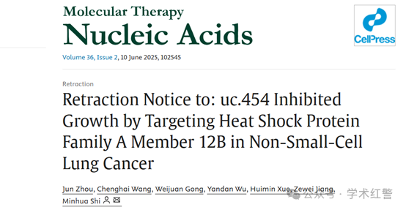

**2025年3月，国际打假人Actinopolyspora biskrensis在Pubpeer提出质疑：**

本文中的数据似乎来自不同作者的一篇无关论文。有一些数字似乎发生了这种情况。

Figure 3B, American Journal of Cancer Research (2017), pubmed: 29312798

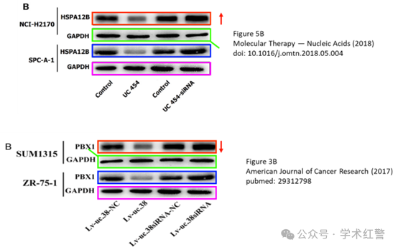

这是另一个似乎来自早期论文的数据示例。我没有标记所有的比赛（其中一些已经翻转或旋转）。整个论文中都有类似的问题。

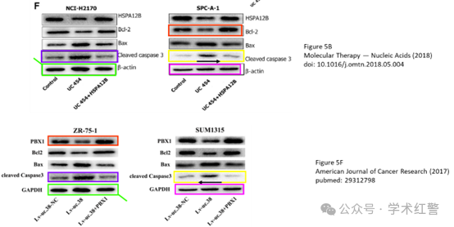

**2025年4月，国际打假人Hoya camphorifolia在Pubpeer提出质疑：**

2025年4月26日撤销。

应总编辑的要求，这篇文章已被撤回。一位读者向编辑部表达了担忧。这些担忧也在Pubpeer帖子中得到了回应(https://pubpeer.com/publications/FD842C87F61D95252789297B766648)其中读者提请注意本文中的数字与《美国癌症研究杂志》上的一篇文章中的数字之间的相似性。编辑部进行的图像分析显示，有证据表明，本文图2C、2D、5B、5C、5D、6C、6E、7B和7F中的图像与无关作者在《美国癌症研究杂志》上发表的文章（Zhang et al.，2017，Am.J.nenenebb癌症Res.72438-2451）中的图像之间存在相同或改变的图像回收。这种在没有适当归属的情况下重复使用数据的行为是对科学出版系统的严重滥用。通讯作者表示，所有作者都同意这一撤回。

**消息来源：**

**https://www.pubpeer.com/publications/FD842C87F61D95252789297B766648#0**

**郑重声明：**

信息来源Pubpeer及相关期刊

如有侵权，请联系删除

QQ 3861453094